Vakconcept

Aardrijkskunde in het christelijk onderwijs: visie en missie
De aarde heeft een bijzondere plek in Gods schepping, omdat de mens als pronkstuk van Gods scheppende werk deze aarde mag bewonen en gebruiken tot Zijn eer en voor zijn eigen bestaan. De aarde is vanwege de breuk van de mensheid met God echter ook een plek waar onrecht, ongelijkheid, natuurgeweld en aantasting van de schepping door de mens heersen. De mens leeft op een door God vervloekte aarde.
Aardrijkskunde is een maatschappijvak dat zich richt op het ontdekken en leren begrijpen van de enorme diversiteit aan landschappen en bestaanswijzen in deze wereld en de voortdurende veranderingen daarin. Het bestudeert de wisselwerking tussen natuurlijke en menselijke factoren binnen gebieden, de relaties tussen gebieden en de complexe ruimtelijke vraagstukken die hieruit voortkomen (IGU, 2016; KNAG, 2017). Dit maakt het schoolvak aardrijkskunde bij uitstek geschikt om de schoonheid én gebrokenheid vanwege het menselijk handelen in onze wereld te bestuderen, dichtbij en veraf, van lokaal tot mondiaal schaalniveau.
Het schoolvak aardrijkskunde in het christelijk onderwijs wil leerlingen verwondering over, kennis van, inzicht in en betrokkenheid op onze aarde en zijn bewoners bijbrengen. Verwondering en ontzag over de grootheid, pracht en diversiteit van Gods schepping. Kennis van en inzicht in de bijzondere processen die landschappen vormen en in de manieren waarop mensen in heel verschillende gebieden op aarde zich een bestaan hebben verworven. Betrokkenheid vanuit een christelijk perspectief op de gevolgen van het menselijk handelen voor Gods schepping en het bestaan van medemensen dichtbij en veraf, nu én in de toekomst.

Wat is aardrijkskunde voor een vak in het VO in Nederland?
Zoals ieder schoolvak heeft ook aardrijkskunde centrale begrippen en werkwijzen die sturend zijn voor de invulling van het vak. In de Nederlandse benadering van het vak in het v.o. worden de concepten: regio, locatie, ruimtelijke schaalniveaus, horizontale en verticale relaties en dimensies genoemd (CEVO, 2007). Het Geografisch Analysemodel van Van der Schee , opgenomen in het Handboek Vakdidactiek Aardrijkskunde (2009), bedoelt de kern van het vak weer te geven (Figuur 1).

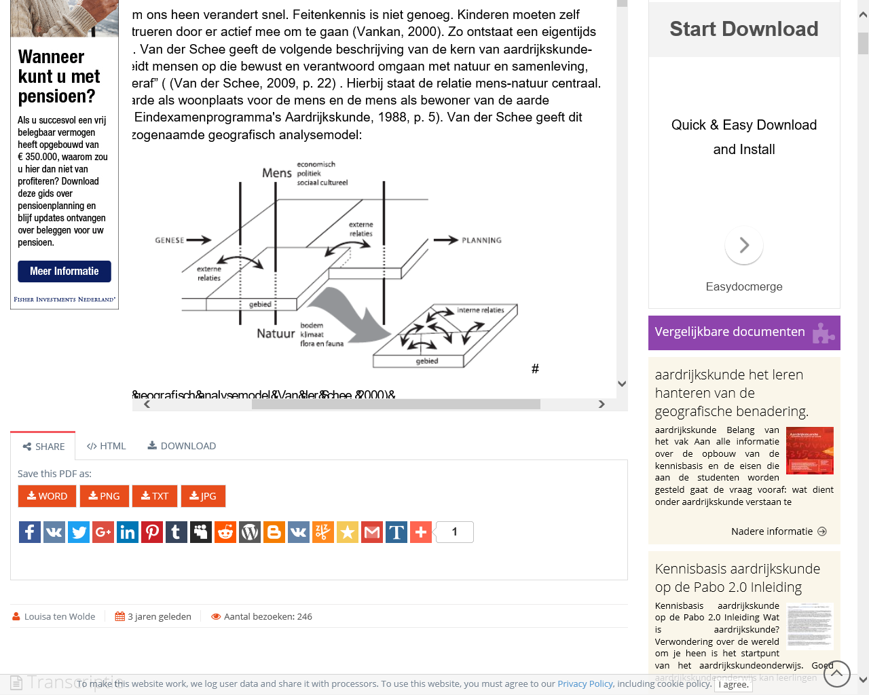
Figuur 1: Het geografisch analysemodel (Van der Schee, 2009)

De regio is de belangrijkste onderzoekseenheid van het geografisch onderwijs. Ook al zijn regio’s menselijke constructies, mensen bouwen hun bestaan nu eenmaal op in een bepaald leefgebied, ze wonen ergens. En bij aardrijkskunde doet die locatie ertoe. Gebieden veranderen voortdurend door het samenspel van het natuurlijke systeem (de natuurlijke factoren en hun wisselwerking) en het menselijke systeem (de menselijke factoren en hun wisselwerking). Dit zijn in het model de verticale relaties binnen gebieden. Maar gebieden veranderen ook door invloeden vanuit andere gebieden: de horizontale relaties tussen gebieden. De wisselwerking tussen verticale en horizontale relaties vindt plaats op verschillende ruimtelijke schaalniveaus die elkaar beïnvloeden en plaatst de samenleving voor ruimtelijke vraagstukken. De analyse van deze geografische relaties is daarom van groot belang. De bestudering van ruimtelijke vraagstukken dient daarnaast gedaan te worden vanuit verschillende dimensies (economisch, politiek, sociaal-cultureel en fysisch) en vanuit de verschillende perspectieven van belanghebbenden.

Al met al vraagt dit heel veel van leerlingen: het vraagt om multicausaal en multiperspectivisch te kunnen denken over ruimtelijke vraagstukken die nu eenmaal complex van aard zijn. Uiteraard kan en moet dit stap voor stap in de schoolloopbaan en vanaf de onderbouw worden geleerd en getraind.
Béneker (2018) geeft aan dat aardrijkskunde voor een leerling ‘krachtige kennis’ kan opleveren. Krachtige kennis krijg je niet in het alledaagse leven via de media of thuis, maar op school. Het is conceptuele kennis die dynamisch en vaak contra-intuïtief is en stoelt op bewijs. Met behulp van deze krachtige aardrijkskundige kennis kan een leerling in zijn of haar leven goed onderbouwde keuzes maken voor het eigen handelen en ook zinvol participeren in een complexe samenleving vol ingewikkelde vraagstukken die keuzes vragen voor het heden én de toekomst. Deze krachtige kennis bij aardrijkskunde omvat volgens Béneker vier aandachtsvelden (Figuur 2). De aandachtsvelden 1 t/m 3 sluiten aan bij wat hierboven is geschreven bij het Geografisch Analysemodel, terwijl het vierde kennisveld onderstreept dat een leerling zicht heeft op hoe kennis wordt verkregen, zodat het belang ervan ingeschat kan worden.

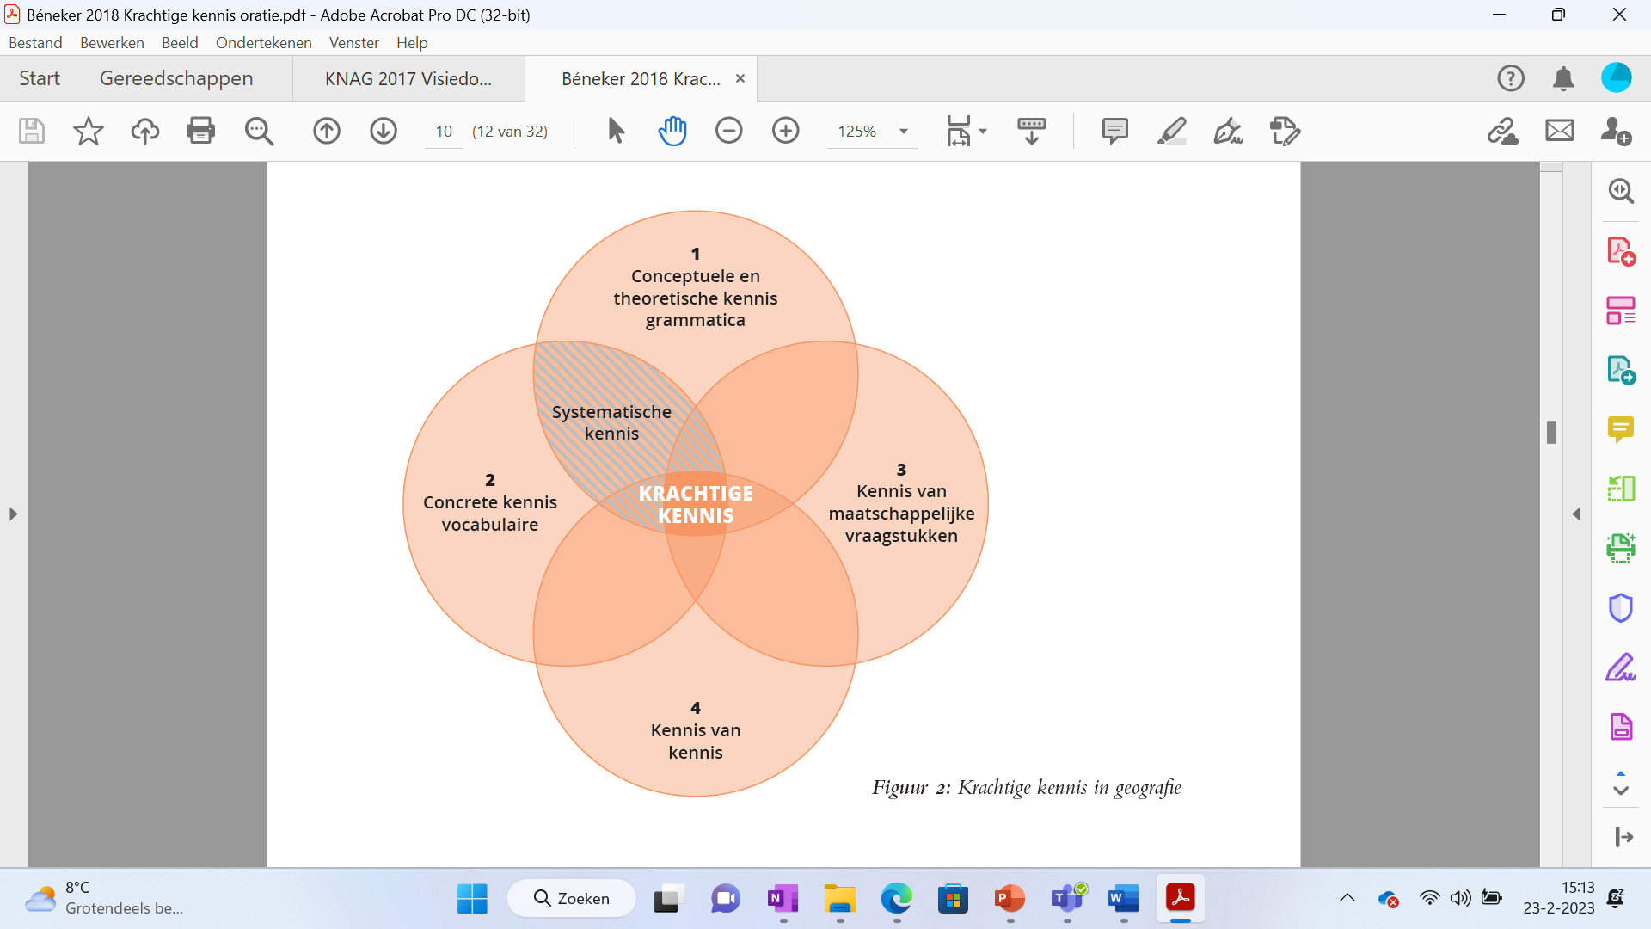
Figuur 2: De vier aandachtsvelden van krachtige kennis in de schoolaardrijkskunde (Béneker, 2018)

Aardrijkskunde vanuit een christelijk perspectief
Aardrijkskunde vanuit een christelijk perspectief voegt aan de bovenstaande beschrijving van het schoolvak aardrijkskunde geen extra perspectief toe (d.w.z. naast de bovengenoemde vier van Béneker), maar zet leerlingen als het ware een bril op om van daaruit het vak uit te oefenen en te leren. Die bril is een Bijbelse benadering van de werkelijkheid om ons heen die duidelijk maakt: (1) te leven voor het aangezicht van de Drie-enige God Die alle dingen heeft geschapen, nog steeds regeert en onderhoudt en ook zal vernieuwen; (2) dat door het Woord van God de wereld tot stand is gebracht en wel zo dat de dingen die men ziet niet geworden zijn uit de dingen die gezien worden; (3) vanuit de taak gegeven bij de schepping om deze te onderhouden en te bewaren als goede rentmeesters van Gods schepping en (4) te leven midden in de samenleving vanuit Bijbelse deugden als liefde, gerechtigheid, barmhartigheid en oprechtheid.
Op welke manier kan het schoolvak aardrijkskunde, waarvan de kern in de vorige paragraaf is beschreven, een bijdrage leveren aan de christelijke vorming van jongeren? Hierbij kan gedacht worden aan de volgende doelen:
- De verwondering over en het ontzag voor de majesteit, pracht en rijke diversiteit van de natuur blijft daar niet steken, maar wordt steeds meer een reden om Gods grootheid in de schepping te zien en Hem daarvoor te prijzen;
- Wat betreft de wording van deze aarde en de landschappen die er zijn, beseft de leerling dat het God was, die door Christus en de Heilige Geest deze aarde met alles wat zij heeft, geschapen en gewild heeft. Deze wereld is daarom geen toevalstreffer, geworden in vele miljarden jaren langs lijnen van evolutie. Wat dat betreft zal een leerling zich al meer bewust worden de ontzagwekkende complexiteit van het geschapene en het beperkte kenvermogen van de mens. De overtuiging dat wetenschap ons waardevolle en indrukwekkende inzichten levert, maar tegelijk ook beperkte en te falsifiëren kennis aanreikt, zal gedurende het onderwijs dieper dienen te wortelen;
- Vanuit het besef dat de schepping Góds schepping is, zullen jongeren kunnen leren dat hun (dagelijkse) keuzes en handelen in overeenstemming moeten zijn met het bouwen en bewaren van de schepping waarover ook zij rentmeester zijn. Bij de analyse en gezochte oplossing voor een vraagstuk hebben dan niet alleen allerlei menselijke belangen een inbreng en stem, maar ook de natuur die aan hun zorgen is toevertrouwd. Besef van het (eigen) schadelijk handelen ten aanzien van Gods schepping kan een leerling zo inzicht geven in het eigen zondige hart en aansporen tot bekering in dat opzicht;
- Het besef van de medeverantwoordelijk voor de schepping zal een leerling met vreugde initiatieven doen steunen die hoop geven op herstel van wat in de schepping door het menselijk handelen al verloren ging of verloren dreigt te gaan. Tegelijkertijd zal een leerling zich leren realiseren dat de uiteindelijke verlossing van deze vanwege de mens vervloekte schepping pas werkelijkheid wordt bij de wederkomst van de Heere Jezus Christus;
- Wat betreft hun staan en handelen in onze diverse, dynamische en geglobaliseerde samenleving zal een leerling zich bewust worden van de invloed die zijn of haar keuzes en handelen hebben op de levens van andere mensen en vice versa. In de context van bijvoorbeeld de lokale samenleving kan dat betekenen dat de leerling niet alleen de eigen keuzes en belangen centraal stelt, maar ook oog heeft en wil hebben voor de belangen van andere mensen om hem heen. In de context van de mondiale samenleving zal een leerling beseffen dat zijn of haar manier van leven niet alleen mogelijk is gemaakt door de opofferingen van anderen elders in de wereld, maar ook gevolgen voor die anderen heeft. Dat kan zorgen voor bescheidenheid en voorzichtigheid (Murre, 2019).

- Wat betreft het deel uitmaken van een samenleving die zich op alle ruimtelijke schaalniveaus kenmerkt door grote ongelijkheid van inkomen, kansen en mogelijkheden, zal dat een leerling bewust maken van onrecht jegens anderen en dankbaar doen zijn voor eigen verkregen voorrechten. Het zal hem of haar aanzetten tot het steunen van initiatieven tot barmhartigheid en meer rechtvaardigheid jegens anderen die het zoveel slechter hebben of die groot onrecht wordt aangedaan.

Samengevat, aardrijkskunde vanuit een christelijk perspectief kan ertoe bijdragen aan de christelijke vorming van leerlingen, door hen te leren te leven voor Gods aangezicht, Hem te prijzen voor Zijn werk en onderhouding van de schepping, Hem te erkennen door Zijn Woord boven alle menselijke kennis verheven te achten, Hem te gehoorzamen in zorg voor de schepping en zorg voor de naaste dichtbij of veraf, nu en in de toekomst. Op deze manier kan ook het schoolvak aardrijkskunde ertoe bijdragen dat onze leerlingen een licht op een kandelaar in een boze wereld zullen zijn.

Vertaling naar de lespraktijk
Voor de vertaling van de onder 3 genoemde doelen naar de lespraktijk bieden de zeven ontwerpprincipes van de Didactische Diamant (Murre, 2019; De Muynck & Kunz, 2021) goede handvatten. Uiteraard krijgen ontwerpprincipes pas concrete inhoud wanneer ze worden ingezet voor een specifieke les(senserie). Daarom volgen hierna per ontwerpprincipe slechts ideeën, aanzetten in de vorm van voorbeelden voor aardrijkskundelessen vanuit een christelijk perspectief.
1) Doe meer aan minder. Dit ontwerpprincipe stuurt de lesinhoud zo dat vermeden wordt dat alles ter sprake komt en dus focus ontbreekt. Handvat is daarom om per module of hoofdstuk te kijken: wat vind ik de centrale gedachte in dit hoofdstuk waarbij ik ook verbinding kan leggen met het christelijk perspectief? Twee voorbeelden: -
- In een hoofdstuk over Zuid-Afrika in De Geo voor klas 2 h/v komt vrijwel alles ter sprake: klimaten, landschappen, etnische groeperingen, bevolkingsspreiding, Apartheid etc. In plaats van alle thema’s via de opgaven aan bod te laten komen, kun je er voor kiezen je vooral te richten op hoe de vroegere Apartheid nu nog doorwerkt in de (ruimtelijke inrichting van de) samenleving. Dan komt de nog steeds achtergestelde positie van de zwarte bevolking ter sprake, ook zichtbaar in ruimtelijke inrichting (townships in de steden; de vroegere thuislandenproblematiek op nationaal schaalniveau, enz). En daar kunnen in de lessen dan Bijbelse deugden als rechtvaardigheid en gelijkwaardigheid aan verbonden worden.
- Het eerste hoofdstuk van De Geo voor het derde leerjaar h/v komt Nigeria ter sprake. Ook hier weer een waaier aan thema’s. Je zou je kunnen richten op oliewinning en wat dat betekent voor de ontwikkeling van Nigeria. Zorgen de olie-inkomsten voor meer ontwikkeling in Nigeria? Wie waar profiteert van de inkomsten? Wat is de betekenis voor het milieu? Enz.
2) Gebruik scharnierpunten uit het vak. Richt je op die lesinhouden die het kenmerkende van aardrijkskunde naar voren laten komen.
- Voor lessen over Zuid-Afrika zoals hierboven genoemd, betekent dit dat de begrippen ruimtelijke verschillen en ruimtelijke overeenkomsten centraal worden gezet. Uiteraard geef je aandacht aan de geschiedenis van Apartheid en etnische diversiteit in Zuid-Afrika, maar aardrijkskunde als ruimtelijk vak vraagt hier om focus op verschillen en overeenkomsten tussen gebieden. Zo kun je leerlingen via kaarten, luchtfoto’s, docu’s bijv. de verschillen tussen een township en een welgestelde, suburbane wijk laten beschrijven en verklaren.
- Voor de lessen over Nigeria kan dit inhouden dat je ruimtelijke relaties centraal zet: horizontale relaties tussen centrumlanden met Shell als MNO waarnaar de winsten vloeien en perifere landen waar de winning en de vervuiling plaatsvindt. En dus ook een focus op de (verticale) relaties mens-milieu, nl. de gevolgen van de oliewinning voor natuur en mens in Zuid-Nigeria.
3) Authentiek en onbemiddeld. Laat leerlingen kennismaken met een authentiek fenomeen in plaats van een afbeelding.
- In de lessen over Zuid-Afrika en Nigeria is dit zoeken. Filmbeelden uit een docu kunnen dienstbaar zijn, of een bepaalde foto die het thema nadrukkelijk aan de orde stelt. Of een potje ruwe olie laten ruiken.
4) Aandacht. Dat betekent niet alleen tijd reserveren om te kunnen verdiepen, maar ook het stellen van open vragen, waardoor een echte dialoog ontstaat zonder dat antwoorden al vastliggen.
- Een open vraag bij Zuid-Afrika zou bijvoorbeeld kunnen zijn: hoe komt het dat juist zwarte mensen vaak in mindere levensomstandigheden verkeren (denk ook aan het vroegere Zuiden van de VS)? Of: waarom hebben mensen eigenlijk de neiging andere etnische groepen als minder te zien? Of: vind je dat de overheid zich actief op moet stellen om problemen in achterstandswijken aan te pakken (met belastinggeld)?
- Een open vraag bij Nigeria zou kunnen zijn: Shell heeft in Nigeria de mogelijkheid gekregen olie te winnen. Hoe komt het nu dat bij de winning van delfstoffen er vaak zo roekeloos met het leefmilieu van mensen wordt omgesprongen? Of: zou je van een christelijk bedrijf beter gedrag ten aanzien van het milieu mogen verwachten? Wat is de praktijk denk je?
5) De gehele mens. Dit ontwerpprincipe houdt in dat leerlingen niet alleen met het hoofd, maar juist ook met het hart en de handen betrokken moeten zijn bij de lesinhouden.
- Je kunt het hart van leerlingen bij de stof halen door bepaalde verhalen, foto’s of documentaires die de betekenis van (ook vroegere) achterstelling in Zuid-Afrika voor individuele mensen en hun kansen in het leven duidelijk maken. Je zou ze kunnen laten zien wat je zelf kunt doen (in het leven van alledag ten aanzien van medemensen of door voorbeelden te geven van jongeren die in Zuid-Afrika werken in townships).
- Je kunt demonstraties laten zien van mensen bij het hoofdkwartier van Shell of in Nigeria om de grote milieuverontreiniging in de delta van de Niger op te ruimen en ze te vragen: zou je meelopen, meedoen? Vind je dat christenen juist dit soort acties en protesten zouden moeten steunen?
6) Cultiveren van tekenen van hoop. Aardrijkskundelessen hebben zeker een taak te laten zien wat de gevolgen zijn van het handelen van mensen voor hun medemensen veraf of dichtbij, of hoe erg het met het milieu is gesteld. Maar even belangrijk voor onze leerlingen is te laten zien dat er ook hoopvolle signalen zijn. Dat er ook herstel en verbetering mogelijk is.
- Zo is Apartheid uiteindelijk verdwenen en kun je als docent voorbeelden laten zien van projecten in townships (particulier of van de overheid) die een positief effect hebben gehad op het leven in deze wijken.
- Ook is Shell uiteindelijk veroordeeld door de rechter en moet het de troep opruimen in de delta van de Niger. Protesteren is blijkbaar niet zinloos, als burger heb je ook macht.
7) Snoeien en wieden. In de lessen kunnen niet-christelijke opvattingen of meningen als zodanig worden ontmaskerd of kan het eigen gedrag aan de kaak worden gesteld.
- In de lessen over Zuid-Afrika en Nigeria kunnen dat meningen zijn over zwarte mensen in Afrika, over het primaat van de economie over de natuur als deel van Gods schepping. Of het kan desinteresse zijn ten aanzien van de levensomstandigheden van andere mensen. Of dat protesteren niet past bij christenen, enz.

Kolkman, I. Pauw, J. A. van der Schee, & L. Vankan (Red.), Handboek vakdidactiek aardrijkskunde (pp. 7-30). Amsterdam, The Netherlands: Landelijk Expertisecentrum Mens- en Maatschappijvakken.

Referenties bij het vakconcept
Béneker, T. (2018). Krachtige kennis in geografie-onderwijs [Oratie]. Geraadpleegd van:
https://dspace. library.nl/bitstream/handle/1874/377337/20181015_Oratie_Tine_Beneker. pdf.

Centrale Examencommissie Vaststelling Opgaven CEVO. (2007). Aardrijkskunde HAVO. Syllabus
centraal examen. Utrecht, The Netherlands: Centrale Examencommissie Vaststelling Opgaven vwo, havo, vmbo.

De Muynck, B & Kunz, B. (2021). Gidsen. Een christelijke schoolpedagogiek.
International Geographical Union, Commission on Geographical Education IGU-CGE. (2016). 2016
International charter on geographical education [pdf]. Retrieved from https://www.igu-cge.org/charters.htm

Koninklijk Nederlands Aardrijkskundig Genootschap KNAG. (2017). Visie op het aardrijkskunde-
onderwijs voor het primair en voortgezet onderwijs naar aanleiding van Curriculum.nu. Retrieved from: https://geografie.nl/sites/geografie.nl/files/paragraph/attachment/file/KNAG%20Visiedo cument%20Curriculum.nu_.pdf.

Murre, P. M. (2019). Meer door minder. Het geven van een vakles vanuit christelijk perspectief. Gouda, The Netherlands: Verloop drukkerij.

Van der Schee, J. A. (2009). Aardrijkskunde, wat is dat voor vak? In G. van den Berg, A. Bosschaart, R.

Aardrijkskundige thema’s
We hebben gekozen om acht aardrijkskundige thema’s uit te werken. Om tot deze thema’s te komen hebben we methodes bekeken, ons georiënteerd op materiaal van anderen (zoals van de SLO en buitenlandse bronnen), en hebben we docenten bevraagd van de betrokken scholen (zie onder 1.4.3). Hoewel bij ‘aardrijkskunde in christelijk perspectief’ soms snel gedacht wordt aan thema’s die direct met evolutietheorieën te maken hebben, wordt uit het vakconcept al duidelijk dat het feitelijk de hele aardrijkskunde betreft. We hebben er dus bewust voor gekozen om veel breder te kijken. De thema’s zijn als volgt:
- Weer en klimaat
- Wereldvoedselvraagstuk
- Economische globalisering en neokolonialisme
- Arm en rijk
- Sociale cohesie in de multiculturele samenleving
- Migratie en bevolkingsontwikkeling
- In het begin
- Dilemma’s aan duurzaamheid
De thema’s zijn niet helemaal scherp af te bakenen; themas hebben hier en daar duidelijke raakvlakken met elkaar. De volgorde is mede daarom ook niet speciaal logisch of chronologisch gekozen. Het kan verstandig zijn dat gebruikers ook een verwant thema raadplegen.

